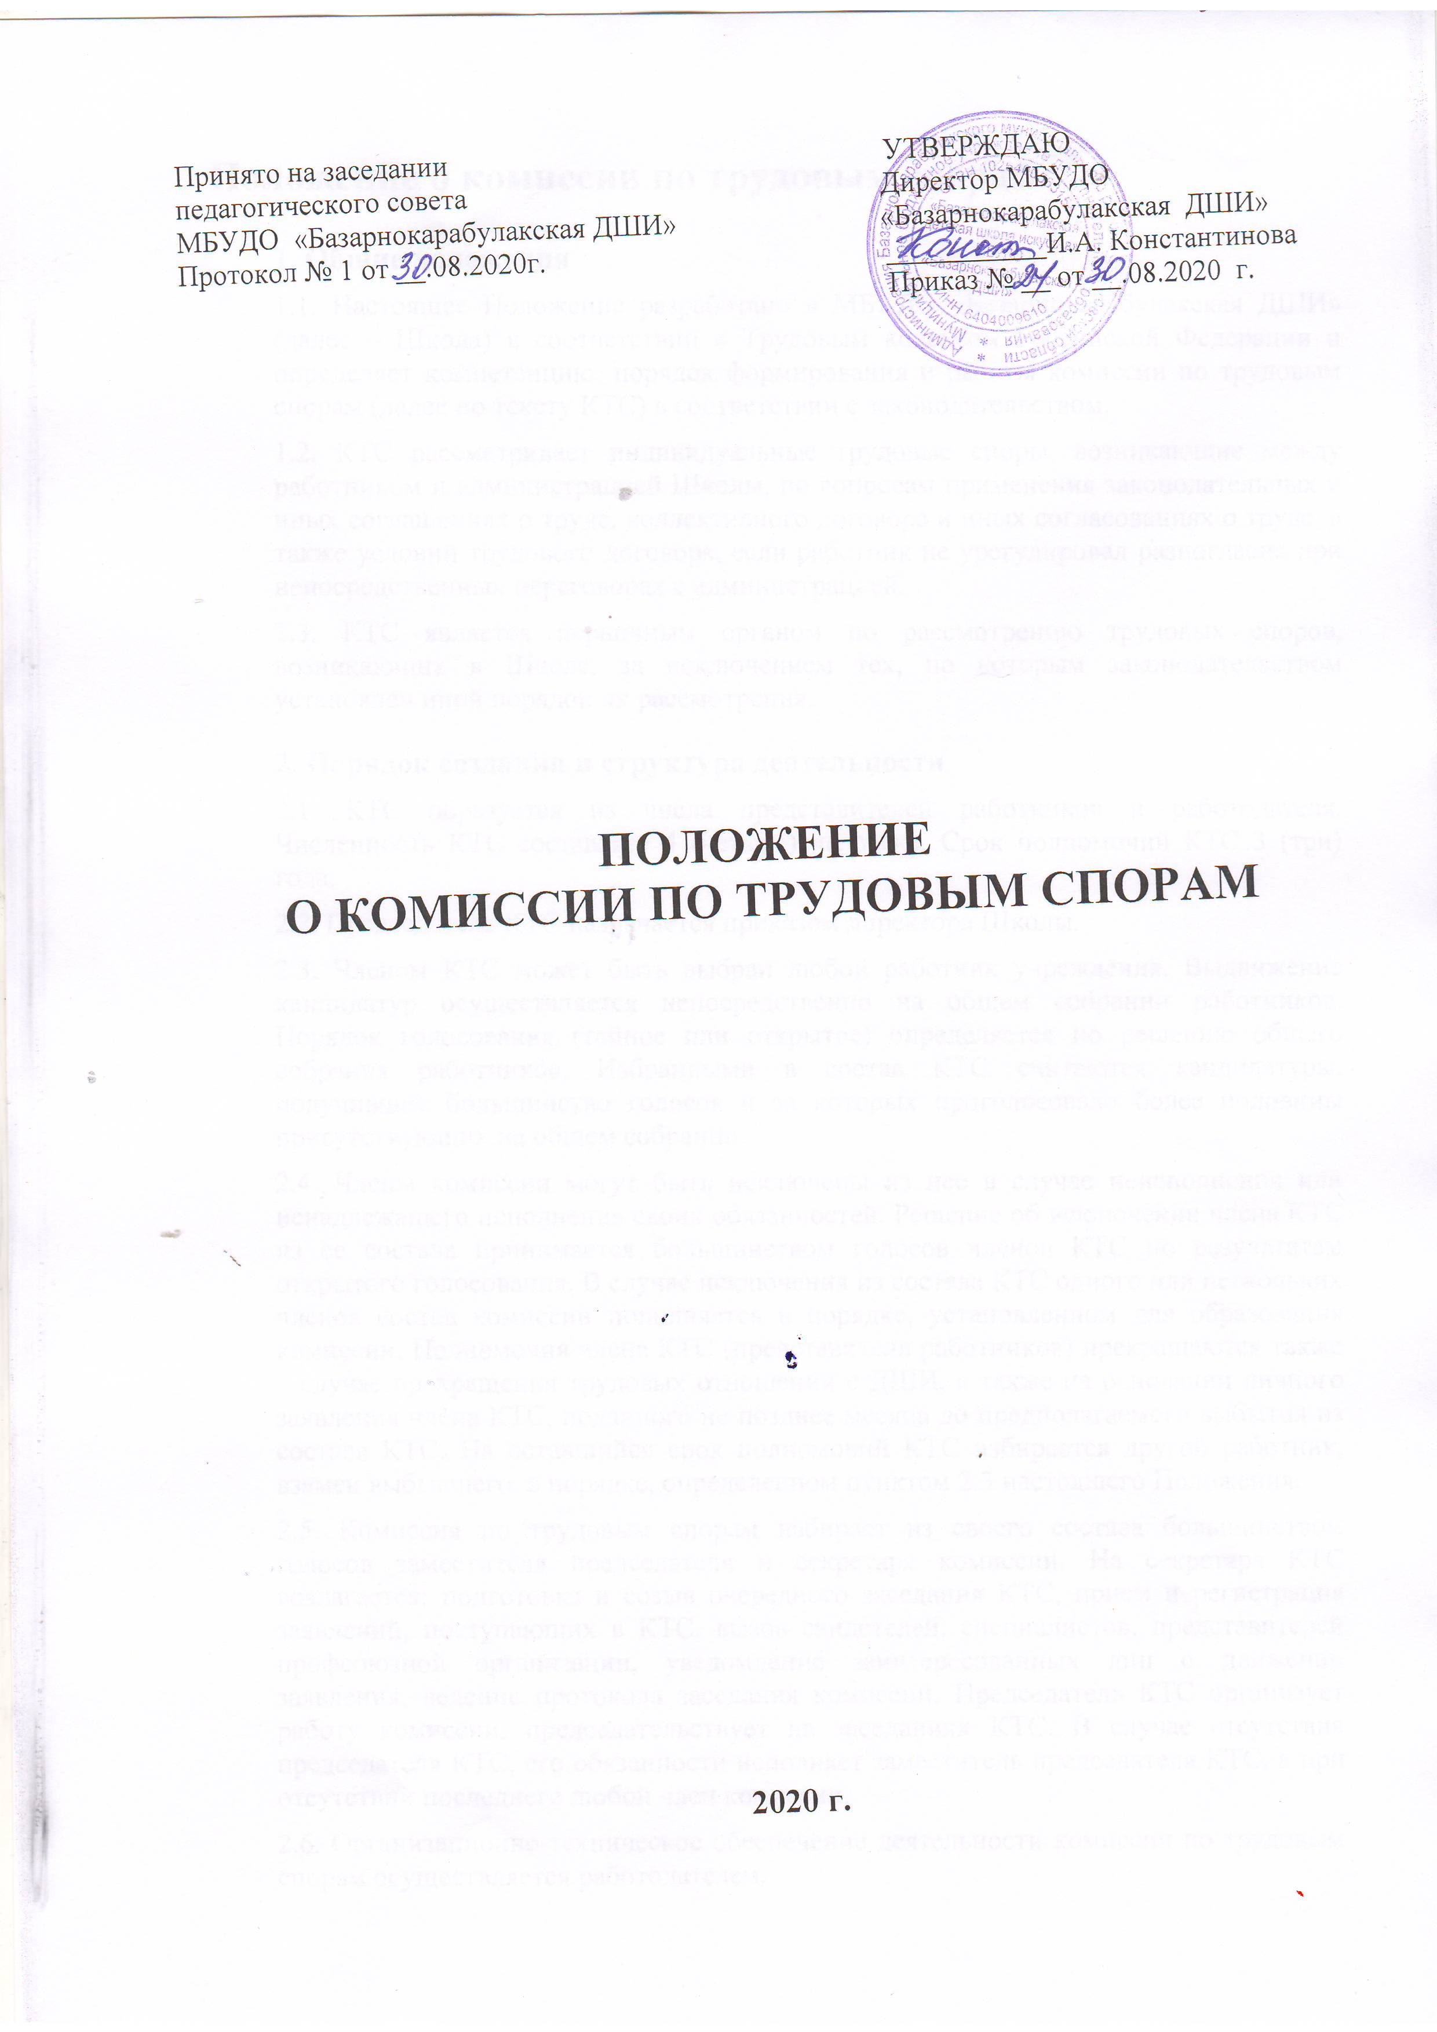

Положение о комиссии по трудовым спорам

1. Общие положения
1.1. Настоящее Положение разработано в МБУДО «Базарнокарабулакская ДШИ» (далее – Школа) в соответствии с Трудовым кодексом Российской Федерации и определяет компетенцию, порядок формирования и работы комиссии по трудовым спорам (далее по тексту КТС) в соответствии с законодательством.
1.2. КТС рассматривает индивидуальные трудовые споры, возникающие между работником и администрацией Школы, по вопросам применения законодательных и иных соглашениях о труде, коллективного договора и иных согласованиях о труде, а также условий трудового договора, если работник не урегулировал разногласия при непосредственных переговорах с администрацией.
1.3. КТС является первичным органом по рассмотрению трудовых споров, возникающих в Школе, за исключением тех, по которым законодательством установлен иной порядок их рассмотрения.

2. Порядок создания и структура деятельности
2.1. КТС образуется из числа представителей работников и работодателя. Численность КТС составляет 4 (четыре) человека. Срок полномочий КТС 3 (три) года.
2.2. Председатель КТС назначается приказом директора Школы.
2.3. Членом КТС может быть выбран любой работник учреждения. Выдвижение кандидатур осуществляется непосредственно на общем собрании работников. Порядок голосования (тайное или открытое) определяется по решению общего собрания работников. Избранными в состав КТС считаются кандидатуры, получившие большинство голосов и за которых проголосовало более половины присутствующих на общем собрании.
2.4. Члены комиссии могут быть исключены из нее в случае неисполнения или ненадлежащего исполнения своих обязанностей. Решение об исключении члена КТС из ее состава принимается большинством голосов членов КТС по результатам открытого голосования. В случае исключения из состава КТС одного или нескольких членов состав комиссии пополняется в порядке, установленном для образования комиссии. Полномочия члена КТС (представителя работников) прекращаются также в случае прекращения трудовых отношений с ДШИ, а также на основании личного заявления члена КТС, поданного не позднее месяца до предполагаемого выбытия из состава КТС. На оставшийся срок полномочий КТС избирается другой работник, взамен выбывшего, в порядке, определенном пунктом 2.3 настоящего Положения.
2.5. Комиссия по трудовым спорам избирает из своего состава большинством голосов заместителя председателя и секретаря комиссии. На секретаря КТС возлагается: подготовка и созыв очередного заседания КТС, прием и регистрация заявлений, поступающих в КТС, вызов свидетелей, специалистов, представителей профсоюзной организации, уведомление заинтересованных лиц о движении заявления, ведение протокола заседания комиссии. Председатель КТС организует работу комиссии, председательствует на заседаниях КТС. В случае отсутствия председателя КТС, его обязанности исполняет заместитель председателя КТС, а при отсутствии последнего любой член комиссии.
2.6. Организационно-техническое обеспечение деятельности комиссии по трудовым спорам осуществляется работодателем.

3. Порядок рассмотрения трудовых споров
3.1. Рассмотрение спора в КТС производится на основании письменного заявления работника, в котором указываются существо спора, требования и ходатайства работника, прилагаемые к заявлению документы, а также дата подачи заявления. Заявление должно быть подписано работником.
3.2. Прием заявлений в КТС производится секретарем комиссии.
3.3. Поданные заявления подлежат обязательной регистрации в журнале, где отражается ход рассмотрения спора и исполнения решения КТС. Работник может потребовать регистрации заявления в его присутствии.
3.4. Спор рассматривается в присутствии работника, подавшего заявление, или уполномоченного им представителя. Рассмотрение спора в отсутствие работника или его представителя допускается лишь по письменному заявлению работника.
3.5. В случае неявки работника или его представителя на заседание указанной комиссии рассмотрение трудового спора откладывается. В случае вторичной неявки работника или его представителя без уважительных причин комиссия может вынести решение о снятии вопроса с рассмотрения, что не лишает работника права подать заявление о рассмотрении трудового спора повторно в пределах срока, установленного Трудовым кодексом РФ.
3.6. Комиссия по трудовым спорам имеет право вызывать на заседание свидетелей, приглашать специалистов. По требованию комиссии работодатель (его представители) обязан в установленный комиссией срок представлять ей необходимые документы.
3.7. Стороны вправе представлять доказательства, участвовать в их исследовании, задавать вопросы лицам, участвующим в заседании КТС, заявлять ходатайства, давать письменные и устные объяснения по существу спора и по другим вопросам, возникающим в ходе рассмотрения спора.
3.8. Заседание КТС считается правомочным, если на нем присутствует не менее половины членов, представляющих работников, и не менее половины членов, представляющих работодателя.
3.9. На заседании КТС ведется протокол, который подписывается председателем комиссии или его заместителем.
3.10. КТС принимает решение тайным голосованием большинством голосов присутствующих на заседании членов комиссии.
3.11. Член комиссии, не согласный с решением большинства, обязан подписать протокол заседания комиссии, но вправе изложить в нем свое особое мнение.
3.12. Копии решения комиссии по трудовым спорам, подписанные председателем комиссии или его заместителем, вручаются работнику и работодателю или их представителям в течение трех дней со дня принятия решения.
3.13. Решение комиссии по трудовым спорам может быть обжаловано работником или работодателем в суде в десятидневный срок со дня вручения ему копии решения комиссии.

4. Исполнение решений комиссии по трудовым спорам
4.1. Решение КТС подлежит исполнению в течение трех дней по истечении десяти дней, предусмотренных на обжалование.

